Avance de Proyecto
Fundamentos de promgramación
Alumnas:
Lydia Helenna Ortiz Castro AL07182129
Debanny Valeria Salazar Maya AL07003865

Empresa y área
Empresa: FITZONE SPORT
Área: Administración de clases y membresías
Problema:
El gimnasio lleva el control de clases y miembros en hojas de papel.
Esto causa confusiones con los cupos y no hay un control claro de quién reservó cada clase.
Objetivo del programa:
Hacer un programa en Python que permita registrar miembros, registrar clases y hacer reservas de una forma sencilla.

# FITZONE SPORT - Sistema básico de gestión de clases y miembros
# Nivel: Principiante / Primer semestre

# Listas para guardar la información
miembros = []
clases = []
reservas = []

# Función para registrar un miembro nuevo
def registrar_miembro():
print("\n--- Registrar miembro ---")
nombre = input("Nombre del miembro: ")
tipo = input("Tipo de membresía (Básica o Premium): ")
miembro = {"nombre": nombre, "tipo": tipo}
miembros.append(miembro)
print("Miembro registrado correctamente.")

# Función para registrar una clase nueva
def registrar_clase():
print("\n--- Registrar clase ---")
nombre = input("Nombre de la clase: ")
instructor = input("Nombre del instructor: ")
capacidad = int(input("Capacidad máxima de personas: "))
clase = {"nombre": nombre, "instructor": instructor, "capacidad": capacidad, "reservados": 0}
clases.append(clase)
print("Clase registrada correctamente.")

# Función para reservar una clase
def reservar_clase():
print("\n--- Reservar clase ---")
if len(miembros) == 0 or len(clases) == 0:
print("Primero debes registrar al menos un miembro y una clase.")
return

print("Miembros registrados:")
for i, m in enumerate(miembros):
print(f"{i + 1}. {m['nombre']} ({m['tipo']})")
miembro_id = int(input("Selecciona el número del miembro: ")) - 1

print("\nClases disponibles:")
for j, c in enumerate(clases):
disponibles = c["capacidad"] - c["reservados"]
print(f"{j + 1}. {c['nombre']} - Instructor: {c['instructor']} - Cupos disponibles: {disponibles}")
clase_id = int(input("Selecciona el número de la clase: ")) - 1

clase = clases[clase_id]

if clase["reservados"] < clase["capacidad"]:
reserva = {"miembro": miembros[miembro_id]["nombre"], "clase": clase["nombre"]}
reservas.append(reserva)
clase["reservados"] += 1
print("Reserva realizada correctamente.")
else:
print("La clase ya está llena.")

# Función para ver las listas registradas
def ver_listas():
print("\n--- Miembros registrados ---")
for m in miembros:
print(f"- {m['nombre']} ({m['tipo']})")

print("\n--- Clases registradas ---")
for c in clases:
print(f"- {c['nombre']} (Instructor: {c['instructor']}, Capacidad: {c['capacidad']}, Reservados: {c['reservados']})")

print("\n--- Reservas realizadas ---")
for r in reservas:
print(f"- {r['miembro']} reservó la clase {r['clase']}")

# Menú principal
while True:
print("\n===== MENÚ FITZONE SPORT =====")
print("1. Registrar miembro")
print("2. Registrar clase")
print("3. Reservar clase")
print("4. Ver listas y reservas")
print("5. Salir")

opcion = input("Elige una opción: ")

if opcion == "1":
registrar_miembro()
elif opcion == "2":
registrar_clase()
elif opcion == "3":
reservar_clase()
elif opcion == "4":
ver_listas()
elif opcion == "5":
print("Gracias por usar el sistema de FITZONE SPORT.")
break
else:
print("Opción no válida. Inténtalo de nuevo.")
Explicación del programa
Listas principales:
miembros: guarda los datos de los miembros.
clases: guarda las clases disponibles.
reservas: guarda quién reservó qué clase.
Funciones:
registrar_miembro(): pide el nombre y tipo de membresía.
registrar_clase(): guarda el nombre, instructor y capacidad.
reservar_clase(): permite que un miembro reserve una clase.
ver_listas(): muestra toda la información registrada.
Estructuras usadas:
while para el menú.
if / elif / else para las opciones.
for para recorrer listas.
Operadores como =, <, >, + y ==.

INICIO

Crear listas: miembros, clases, reservas

MIENTRAS el usuario no elija salir:
Mostrar menú
Leer opción

SI opción == 1:
Pedir nombre y tipo
Agregar a la lista de miembros

SI opción == 2:
Pedir nombre de clase, instructor y capacidad
Agregar a la lista de clases

SI opción == 3:
Mostrar miembros y clases
Permitir seleccionar uno de cada lista
Si hay cupo, agregar reserva

SI opción == 4:
Mostrar miembros, clases y reservas

SI opción == 5:
Salir del programa

FIN
Diagramas de flujo

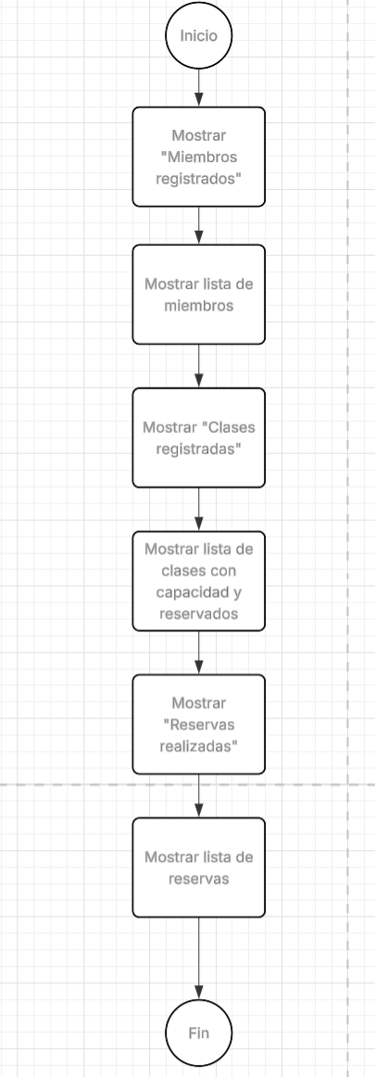
Diagrama: ver listas y reservas

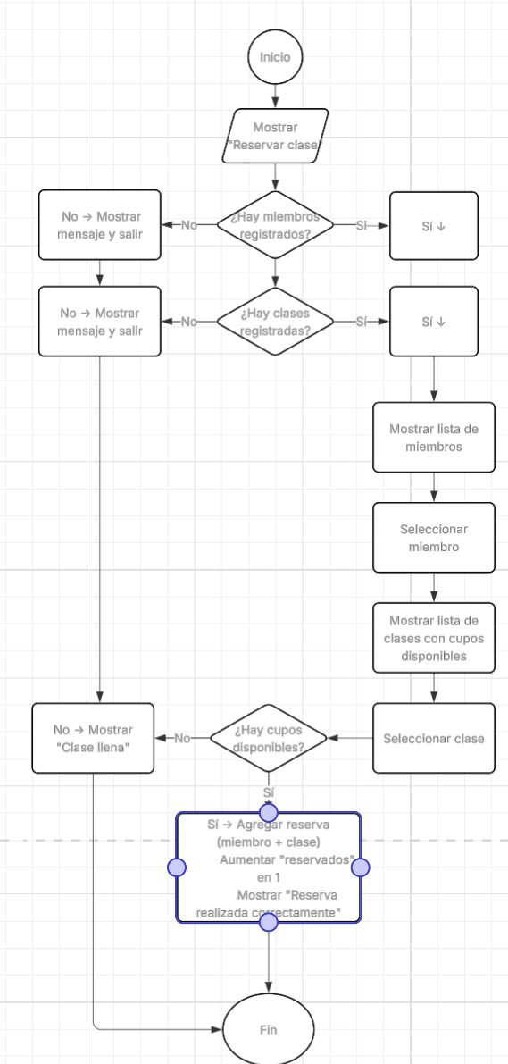
Diagrama: Reservar clase
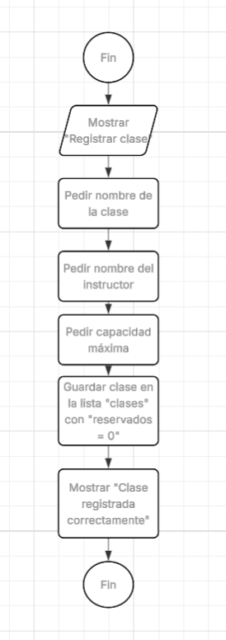
Diagrama: registrar clase

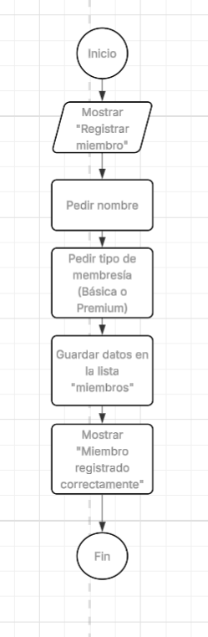
Diagrama: Registrar miembro

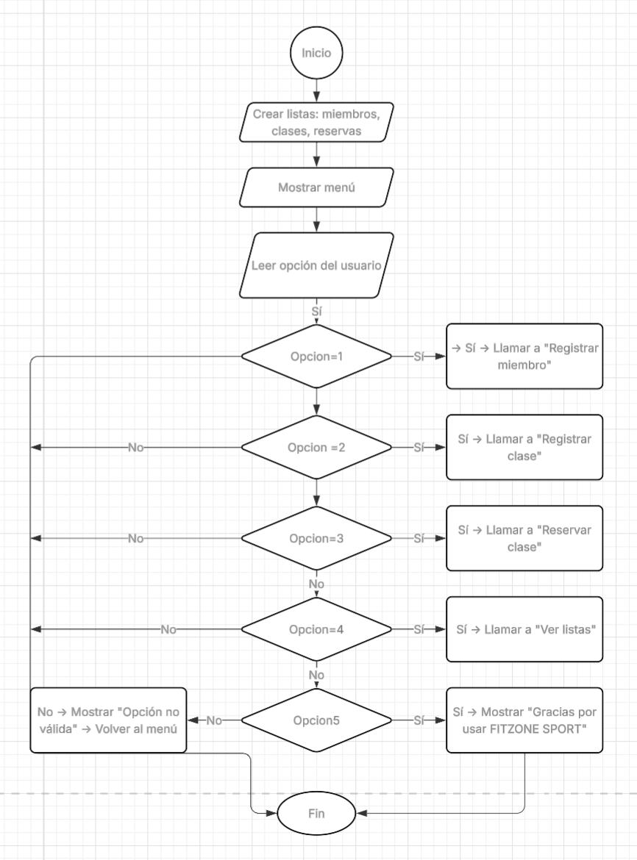
Diagrama de flujo general

